**INFORME SALIDA DE CAMPO**

**BALBOA, (RISARALDA)**

**Report out of rural Balboa (Risaralda)**

|  |  |  |
| --- | --- | --- |
| **RESUMEN**  El presente informe es la muestra de una intensa y completa investigación sobre el municipio de Balboa, ubicado en el municipio de Risaralda, cubriendo temas del municipio tan importantes como su ubicación geográfica, sus datos generales e históricos, su economía, cultura, sociedad, etc. Información de gran trascendencia a la hora de realizar una labor investigativa, y analítica sobre el estado ambiental general de un municipio, éste análisis se hace en el presente documento al presentar además un análisis de problemáticas ambientales, sociales, económicas, y sus actores, y posibles soluciones.  **PALABRAS CLAVES:** Municipio, Cuenca Hidrográfica, Recursos Naturales, Producción, Administración, Problemáticas, Soluciones, Organización.  **ABSTRACT:** This report is the sign of an intense and thorough investigation on the town of Balboa, located in the municipality of Risaralda, the municipality covering topics as important as its geographical location, your general information and history, economy, culture, society, etc. . Potentially important information when conducting investigative work, and analytical information on the general environmental status of a municipality, this analysis is done in this paper to present further analysis of environmental issues, social, economic, and its actors, and possible solutions.  **KEYWORDS:** Municipality, Watershed, Natural Resources, Production, Management, Issues, Solutions, Organization. |  | **MARCIA M. LÓPEZ NIETO**  Estudiante  Universidad Tecnológica de Pereira UTP  [mamilopez@utp.edu.co](mailto:mamilopez@utp.edu.co)  **YISSEL LÓPEZ MARÍN**  Estudiante  Universidad Tecnológica de Pereira UTP  [mylopez@utp.edu.co](mailto:mylopez@utp.edu.co)  **MADELEYN MUÑOZ G.**  Estudiante  Universidad Tecnológica de Pereira UTP  [madmunoz@utp.edu.co](mailto:madmunoz@utp.edu.co) |

**1. INTRODUCCIÓN**

El trabajo sobre nuestra salida de campo al municipio de Balboa es el resultado de un trabajo exhaustivo, y del análisis de los datos recolectados sobre el municipio, se consigue enfatizar sobre los problemas ambientales y administrativos del municipio, y se visualizan posibles soluciones a dichos problemas. Se ve en este documento una interesante forma de practicar los conocimientos hasta ahora adquiridos en nuestra carrera como Administradoras Ambientales, al aplicar una visión integral de los problemas presentes, y ver soluciones amigables no solo con el medio ambiente, sino también con la sociedad, economía y cultura del municipio.  
Además se muestra en este trabajo de forma muy entretenida el resumen de la historia e importancia del municipio, además de la importancia de aplicar una visión integral y sobre todo de manejar un adecuado proceso administrativo para conseguir el desarrollo de un municipio.

**2. CONTENIDO**

**2.1 DATOS GENERALES**

**2.1.1 Fundación e Historia**

Balboa, población fundada en 1907 con el nombre de El Rey, por un grupo de colonos Antioqueños que integraban, entre otros, José Miguel Ceballos, Leonor y Cesáreo Agudelo, Jesús Gallego y Pedro Benjumea, en terrenos que ocuparon los indios Guáticas y que exploró en el siglo XVI el conquistador Jorge Robledo. En sus comienzos fue corregimiento de Santuario, y el 30 de abril de 1923, por disposición de la Asamblea de Caldas, inició su vida administrativa como municipio.

**2.1.2 Descripción Física**

Municipio de Balboa El municipio de Balboa se encuentra ubicado en el Departamento de Risaralda, a una distancia de 52 kilómetros aproximadamente de la capital Pereira. Pertenece a región centro – occidental del país en la vertiente oriental de la cordillera occidental, y sus laderas descienden hacia los ríos Cauca, Risaralda, Cañaveral, Monos y Totui.

**Extensión total:** 11.926 Km2

**Extensión área urbana:** 11.000 km2

**Extensión área rural:** 923 km2

**Altitud de la cabecera municipal:** 1.356 m.s.n.m

Balboa limita por el Norte y Nororiente con el municipio de Santuario, por el Sur con el departamento del Valle (Anserma Nuevo), por el Occidente con La Celia y el departamento del Valle (El Águila), y por el Oriente con el municipio de La Virginia y por el Suroriente con el municipio de Pereira.

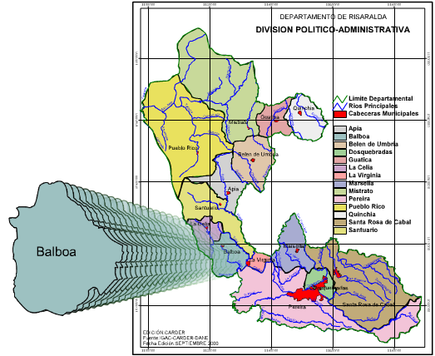El municipio de Balboa, se encuentra localizado a los 47° 57” de latitud norte 75° 58” de longitud oeste, aproximadamente a 1.353 msnm dista de la capital del Departamento de Risaralda, Pereira a 52 Km, del municipio de La virginia a 19.2 y del municipio de la Celia a 2.8 Km.

Fuente: Proyecto, Plan de Desarrollo Balboa 2008-2011.

**2.1.2.1 Símbolos del Municipio**

El municipio de balboa cuenta con 3 símbolos característicos, que son: la bandera, el escudo y el himno del municipio:



**Bandera:**

Fuente:http://2.bp.blogspot.com/_m4mRPclKACU/SxAsddXG8II/AAAAAAA AAeA/ZBHOhqbnKQU/s1600/bandera_pp.jpg

**Himno:**

Coro

Ubérrima vertiente

Donde el agro es la grana

De los preciosos dones

Que la vida enriquece,

Donde los corazones

De nobleza florecen

Ubérrima simiente

Que de amor se engalana

I

El oro es verde fuente

De altivos corazones que saben de hidalguía,

De valor y de gloria,

Nacidos de la lucha

Por construir la historia(…)

Fuente: Atlas de Risaralda 2001

**Escudo:**



Fuente: Pagina Web de Balboa: http://balboa-risaralda.gov.co/apc-aa-files/32643734393137393630353762653761/escudo_pp.jpg

**2.1.3 Geografía**

La mayor parte de la geografía de Balboa es accidentada, pero abundosa en producción agrícola. En su rico suelo hay gran cantidad de fauna microbiana y en materia orgánica, y cuya permeabilidad favorece el desarrollo de las raíces, las plantaciones de café, plátano, y cultivos de pan coger en general.

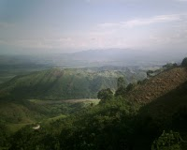

Fuente:http://2.bp.blogspot.com/_32AmXKINrx8/SSPkCU2ffmI/AAAAAAAAAkY/6l5LZbuVDp8/s200/fotos_balboa_sept_08_031.JPG

Se encuentra ubicada en la región centro occidental del país y en la vertiente oriental de la cordillera occidental, cuyas laderas de una inclinación entre 50 y 60 % en pendientes, descienden hacia los ríos Cauca, Risaralda, Cañaveral, Monos y Totuí. El Municipio cuenta con diverso tipos térmicos y rasgos topográficos constantes y fisiográficamente se distinguen cuatro unidades, relieve montañoso, relieve colinado, relieve piedemonte y valles aluviales. Presenta 2 fallas geológicas principales de Toro y Apia respectivamente. (Fuente: Plan de Desarrollo Balboa 2008-2011)

**2.1.4 Temperatura y Clima**

Este factor depende de la altitud, latitud y presencia de vientos, dando origen a pisos térmicos a lo largo del municipio. Espacialmente la temperatura media anual varía de los 23°C a una altura de 903 m.s.n.m a los 17°C a una elevación sobre el nivel del mar superior a los 1800 metros. Esto significa que en el municipio se presentan dos pisos térmicos a saber:

* Cálido con temperatura media mayor de 21°C y altura sobre el nivel del mar que varía entre 0 y 1000, área en el municipio de 36 Km2.
* Medio con temperatura media menor de 21°C y altura sobre el nivel del mar que varía entre 1000 y 2000, área en el municipio 76 Km2.

Además su temperatura promedio de 21°C ha beneficiado la siembra y el aprovechamiento de otras especias como la caña de azúcar, la panelera, el plátano en sus múltiples variedades (que allí se presenta de óptima calidad), la yuca, la arracacha y las frutas cítricas.

**2.1.5 Demografía**

La población de Balboa según censo del año 1999 es de 7292 personas de las cuales un 27,9% se encuentran en el área urbana del municipio y un 72,1% en la parte rural.

|  |  |  |  |  |  |
| --- | --- | --- | --- | --- | --- |
| Año Censo | Población | Urbano | % Urb. | Rural | % Rur. |
| 1938 | 6905 |  |  |  |  |
| 1951 | 8661 | 1534 | 17,7 | 7127 | 82,3 |
| 1964 | 9534 | 2078 | 21,8 | 7456 | 78,2 |
| 1973 | 8869 | 2330 | 26,3 | 6539 | 73,7 |
| 1985 | 8953 | 2303 | 25,7 | 6650 | 74,3 |
| 1993 | 7012 | 1874 | 26,7 | 5138 | 73,3 |
| 1999 | 7292 | 2040 | 27,9 | 5256 | 72,1 |

Fuente: Atlas de Risaralda, 1988.Anuario estadístico de Risaralda 1994-1995,1998.Diagnostico territorial del plan básico de ordenamiento territorial, 1999.

Históricamente Balboa ha sido un municipio rural, se puede ver como la proporción de ésta ha permanecido prácticamente constante, variando solamente alrededor de un 10% entre 1951 y 1999. Se puede apreciar que entre 1938 y 1964 la población mantuvo una tendencia constante de aumento, incrementándose un 38.1% en este periodo de tiempo. A partir de este año la población muestra una tendencia a la baja, el descenso más considerable aparece entre el periodo intercensal de 1985 y 1993 donde la población disminuyó en un 21.7%.

Lo anterior se podría explicar, si vemos que tradicionalmente la principal fuente de ingresos del municipio ha sido la producción de café, la crisis cafetera ocasionada por el rompimiento de las cuotas cafeteras por países, sumado a la broca, ha afectado la producción del grano, sumado al que el café se ha manejado como monocultivo, lo cual repercute en la economía del municipio, que se ve reflejada en la emigración de campesinos, que en algunos casos abandonan las fincas, convirtiéndose unos en propietarios ausentes y otros en desplazados por las condiciones económicas.

A lo anterior se les suman las pocas fuentes de empleo en la zona, que convienen al municipio en “expulsor” de su población, la cual busca mejores condiciones económicas. Según cifras que aparecen en el esquema de ordenamiento territorial, la población para 1999 muestra un leve incremento (3.8%) con relación al último censo realizado, lo cual podría indicar una leve reactivación de la economía del municipio. Información que contrasta con la que se muestra a continuación sobre datos más actualizados y que destacan la constante disminución de la población en Balboa.

|  |  |  |  |
| --- | --- | --- | --- |
| AÑO | POBLACION | | |
| TOTAL | URBANO | RURAL |
| 2005 | 6.353 | 1.809 | 4.544 |
| 2006 | 6.392 | 1.820 | 4.572 |
| 2007 | 6.431 | 1.831 | 4.600 |
| 2008 | 6.470 | 1.842 | 4.628 |
| 2009 | 6.509 | 1.854 | 4.656 |
| 2010 | 6.549 | 1.865 | 4.684 |

Fuente: Proyecto, Plan de Desarrollo Balboa 2008-2011.

En la siguiente tabla se muestra la distribución de la población del municipio por edades y por sexo para el año 2008

|  |  |  |  |  |
| --- | --- | --- | --- | --- |
| **EDADES** | **TOTAL** | **HOMBRE** | **MUJER** | **PORCENTAJE** |
| 0 a 4 años | 547 | 268 | 279 | 8,5% |
| 5 a 9 años | 699 | 372 | 327 | 10,8% |
| 10 a 14 años | 717 | 389 | 328 | 11,1% |
| 15 a 19 años | 532 | 295 | 237 | 8,2% |
| 20 a 24 años | 438 | 233 | 205 | 6,8% |
| 24 a 50 años | 2.209 | 1.157 | 1.052 | 34,1% |
| 50 a 60 años | 654 | 404 | 250 | 10,1% |
| 60 a 70 años | 404 | 239 | 165 | 6,2% |
| > 70 años | 269 | 170 | 99 | 4,2% |
| **TOTAL** | **6.470** | **3.528** | **2.942** | 100,0% |

(Fuente: Proyecto, Plan de Desarrollo Balboa 2008-2011 en: cálculos del municipio de acuerdo con datos de población ajustada del censo 2005 y las tasas de crecimiento de población del DANE).

**2.2 DIVISIÓN POLITICA**

La división Veredal en el municipio agrupa 28 veredas en las 11.926 hectáreas que cubre el territorio, a continuación se muestran las veredas de Balboa y su respectiva extensión:

|  |  |  |  |  |  |
| --- | --- | --- | --- | --- | --- |
| **DIVISION TERRITORIAL Y SUPERFICIES**  **MUNICIPIO DE BALBOA** | | | | | |
| **VEREDA** | **AREA (has)** | **VEREDA** | **AREA (has)** | **VEREDA** | **AREA (has)** |
| Carminales Alto | 286,8 | La Aurora | 1.683,8 | Llanogrande | 421,8 |
| Carminales bajo | 167,9 | La Bodega | 1.200,2 | Momos | 72,3 |
| Cocohondo | 274,8 | La Cancha | 870,1 | Monterredondo | 253,5 |
| Cristales | 309,1 | La Ciénaga | 189,8 | Puracé | 362,6 |
| Cruces | 1.339,4 | La Floresta | 279,4 | San Antonio | 273 |
| El Chuscal | 443,9 | La Mancha | 392,7 | Tambores | 1.436,6 |
| El Manzano | 69 | La Margarita | 211,4 | Totuí | 178,3 |
| Granatal | 203,5 | La Palmera | 311,2 | Tres Esquinas | 75,6 |
| Guaimaral | 132,3 | La Quiebra | 292,8 |  |  |
| La Alejandría | 109,3 | Las Brisas | 189,7 | **TOTAL** | **12.030,8** |

Fuente: Proyecto, Plan de Desarrollo Balboa 2008-2011.

**2.3 EDUCACIÓN**

En el municipio de Balboa se encuentran 21 centros docentes que imparten educación primaria de los cuales 1 escuela se encuentra en el área urbana, 2 centros con educación hasta básica secundaria en el área urbana. Y un centro de educación rural (Bachillerato Rural). Los centros educativos que se encuentran en el área urbana prestan servicio de jornada diurna y nocturna.

El comportamiento de la matrícula y cobertura educativa en los niveles preescolar, básica primaria, secundaria y media, mostrado en la tabla siguiente, denota que la cobertura neta del sistema es del 81.5%, aunque de acuerdo con la población correspondiente a cada nivel, se encuentran altas coberturas en preescolar y básica primaria y una baja en la básica secundaria la cual apenas alcanza al 60%; se observa que en preescolar y la básica primaria, se presenta una matrícula superior a la

correspondiente por edades, lo que permite afirmar que existe un alto grado de extraedad en estos niveles.

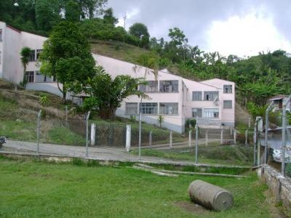

Colegio Santo Domingo Savio

Fuente: Propia

Cabe destacar que el impacto de la aplicación de programas como alimentación escolar, transportes escolar, subsidios para el pago de matriculas y pensiones, dotación de uniformes, ha sido factor decisivo para el nivel alcanzado de coberturas a pesar de la alta ruralidad del municipio. Durante el año 2007 el programa de alimentación escolar atendió a 661 estudiantes y el transporte escolar cubrió hasta 205 escolares.

A continuación se muestra los datos obtenidos sobre la población en edad escolar para el año 2008

|  |  |
| --- | --- |
| PREESCOLAR | 140 |
| BASICA PRIMARIA | 703 |
| BASICA SECUNDARIA | 892 |
| TOTAL | 1735 |
|

Fuente: Proyecto, Plan de Desarrollo Balboa 2008-2011. En: cálculos del municipio con base en el censo 2005.

De acuerdo con los registros de población del SISBEN, un alto porcentaje de la población del municipio, el 28.9% no presenta algún nivel de educación aprobado, en tanto que la mayoría (53.6%) apenas alcanza el nivel de primaria y solamente el 1% ha logrado niveles de educación superior. Lo significativo de las cifras es que con relación a la población por edades, solamente el 37% de la población tiene edades inferiores a 19 años; comparando el porcentaje de población que se encuentra en condiciones de: ningún nivel, primaria y secundaria con aquel, que suma el 98.5% del total. Así lo muestra la tabla de la composicion de la poblacion de acuerdo con el nivel educativo alcanzado:

|  |  |  |  |
| --- | --- | --- | --- |
| NIVEL EDUCATIVO | % SOBRE LA POBLACION TOTAL | % SOBRE POBLACION URBANA | % SOBRE POBLACION RURAL |
| Ningún nivel educativo | 13,9% | 11,9% | 14,6% |
| Preescolar | 3,9% | 3,8% | 4,0% |
| Primaria completa | 15,3% | 14,2% | 15,8% |
| Primaria incompleta | 40,6% | 31,8% | 44,1% |
| Secundaria Completa | 3,5% | 3,1% | 3,7% |
| Secundaria Incompleta | 12,3% | 13,8% | 11,7% |
| Media Académica Completa | 4,4% | 8,2% | 2,9% |
| Media Académica Incompleta | 1,0% | 1,3% | 1,0% |
| Media técnica completa | 2,0% | 1,5% | 0,5% |
| Media técnica Incompleta | 0,2% | 0,1% | 0,3% |
| Técnica y tecnológica | 0,9% | 0,6% | 0,3% |
| Profesional, Espec, Doctorado, maestría | 1,5% | 1,1% | 0,3% |

Fuente: Proyecto, Plan de Desarrollo Balboa 2008-2011. En: Censo 2005

El nivel educativo en el municipio de Balboa presenta indicadores de baja accesibilidad a los programas de educación superior y existen gran cantidad de personas adultas iletradas y con primaria incompleta, el analfabetismo está entre el 6% y el 11%, en personas con edades 15 y 50 años (Censo 2005. Dane); en cuanto al analfabetismo electrónico – Uso de computador – en Balboa, escasamente el 20% de la población utilizan el computador (censo 2005).

|  |  |  |  |
| --- | --- | --- | --- |
| NIVEL EDUCATIVO | % SOBRE LA POBLAC. TOTAL | % SOBRE POBLAC. URBANA | % SOBRE POBLAC.  RURAL |
| Ningúno | 13,9% | 11,9% | 14,6% |
| Preescolar | 3,9% | 3,8% | 4,0% |
| Primaria completa | 15,3% | 14,2% | 15,8% |
| Primaria incompleta | 40,6% | 31,8% | 44,1% |
| Secundaria Completa | 3,5% | 3,1% | 3,7% |
| Secundaria Incompleta | 12,3% | 13,8% | 11,7% |
| Media Académica Completa | 4,4% | 8,2% | 2,9% |
| Media Académica Incompleta | 1,0% | 1,3% | 1,0% |
| Media técnica completa | 2,0% | 1,5% | 0,5% |
| Media técnica Incompleta | 0,2% | 0,1% | 0,3% |
| Técnica y tecnológica | 0,9% | 0,6% | 0,3% |
| Profesional, Espec, Doctorado, maestría | 1,5% | 1,1% | 0,3% |

**2.4 SALUD**

El sistema de salud en el municipio está centrado en la IPS pública ESE hospital Cristo Rey, las Administradoras de Régimen Subsidiado, una baja presencia de empresas promotoras de salud, no existen puestos ni centros de salud, al tiempo que la administración municipal tiene una muy débil o casi nula instancia administrativa para la salud, a pesar de que existe la dirección local de salud y por consiguiente el Fondo de salud que hace parte del presupuesto municipal.

Los registros de población afiliada y no afiliada al régimen de salud, indican que en el 2007, 4.952 personas estaban afiliadas al régimen subsidiado, correspondientes al 77.94% del total de la población censal del municipio, en tanto que 911 personas (14.35%) estaban afiliadas al régimen contributivo, lo que significa que el 7.7% de la población censal no tiene afiliación al sistema, cifra que difiere de los registros de población del SISBEN según la cual sería de 1503 personas. (Plan de Desarrollo Balboa 2008-2011). De acuerdo con la oficina del SISBEN del municipio, se tienen registradas 7.366 personas, de las cuales 3.897 son hombres y 3.469 son mujeres, perteneciendo a los niveles 1 y 2 el 88.8 %. Estas cifras definen una diferencia notable con los datos censales de población, lo que bien puede obedecer a circunstancias como alta movilidad de población flotante en el municipio.

|  |  |  |  |  |
| --- | --- | --- | --- | --- |
| NIVEL | HOMBRES | MUJER | TOTAL | PORCENTAJE |
| 1 | 1,626 | 1,43 | 3,056 | 41,50% |
| 2 | 1,871 | 1,614 | 3,485 | 47,30% |
| 3 | 371 | 397 | 768 | 10,40% |
| 4 | 29 | 28 | 57 | 0,80% |
| 5 | 0 | 0 | 0 | 0,00% |
| 6 | 0 | 0 | 0 | 0,00% |
| TOTALES | 3,897 | 3,469 | 7,399 |  |
| PORCENTAJE | 52,90% | 47,10% | 100,00% | 100,00% |

Fuente: proyecto plan de desarrollo Balboa 2008-2011.En: oficina SISBEN Febrero 2008

A continuación se muestran tablas sobre: las primeras causas de mortalidad, las principales causas de hospitalización, y las primeras causas de consulta externa. Todas para el año 2007. (Fuente: Plan de Desarrollo Balboa 2008-2011. En ESE Hospital Cristo Rey).

**Principales causas de mortalidad**

|  |  |  |  |
| --- | --- | --- | --- |
| **No. Orden** | **PATOLOGIA** | **Nº** | **%** |
| **1** | AGRESION POR ARMA DE FUEGO | 12 | **41,4** |
| **2** | INFARTO AGUDO DE MIOCARDIO | 7 | **24,1** |
| **3** | OTRAS FORMAS DE CHOQUE | 2 | **6,9** |
| **4** | ABORTO ESPONTANEO | 2 | **6,9** |
| **5** | TUMOR MALIGNO DEL ESTOMAGO | 2 | **6,9** |
| **6** | TUMOR MALIGNO DEL COLON | 1 | **3,4** |
| **7** | INSUFICIENCIA CARDIACA CONGESTIVA | 1 | **3,4** |
| **8** | SINDROME DE DIFICULTAD RESPIRATORIA DEL ADULTO | 1 | **3,4** |
| **9** | LESION AUTOINFLINGIDA POR AHORCAMIENTO | 1 | **3,4** |
| **10** | OTRAS CAUSAS | 0 | **0,0** |
|  | **Total** | **29** | **100** |

**Principales Causas de Hospitalización**

|  |  |  |  |
| --- | --- | --- | --- |
| **No. Orden** | **CAUSA** | **N° de Casos** | **%** |
| **1** | **ENFERMEDAD PULMONAR OBSTRUTIVA CRONICA, NO ESPECIFICADA** | **22** | **7,5** |
| **2** | **NEUMONIA NO ESPECIFICADA** | **15** | **5,1** |
| **3** | **CELULITIS EN LOS DEDOS DE LAS MANOS Y DE LOS PIES** | **11** | **3,8** |
| **4** | **INFECCION DE LAS VIAS URINARIAS** | **9** | **3,1** |
| **5** | **BRONCO NEUMONIA NO ESPECIFICADA** | **6** | **2,1** |
| **6** | **DIARREA Y GASTROENTERITIS** | **5** | **1,7** |
| **7** | **INSUFUCIENCIA CARDIACA** | **5** | **1,7** |
| **8** | **ENFERMEDAD CARDIACA NO ESPECIFICADA** | **5** | **1,7** |
| **9** | **ASMA NO ESPECIFICADA** | **5** | **1,7** |
| **10** | **OTROS DOLORES ABDOMINALES NO ESPECIFICADOS** | **5** | **1,7** |
| **11** | **TOTAL SUMATORIA RESTANTE** | **204** | **69,9** |
| **12** | **Otras causas** | **204** | **69,9** |
| **13** | **TOTAL SUMATORIA RESTANTE** | **292** | **100** |

**Primeras causas de Hospitalización**

|  |  |  |  |
| --- | --- | --- | --- |
| **No.** | **PATOLOGIA** | **Nº de casos** | **%** |
| **Orden** |
| **1** | **INFECCION VIRAL NO ESPECIFICADA** | **1935** | **12,9** |
| **2** | **HIPERTENSION ESENCIAL PRIMARIA** | **1926** | **12,8** |
| **3** | **DIARREA Y GASTROENTERITIS DE PRESUNTO ORIGEN INFECIOSO** | **733** | **4,9** |
| **4** | **RINOFARINGITIS INFECCIOSA (RESFRIADO COMUN)** | **755** | **5,0** |
| **5** | **CARIES DE LA DENTINA** | **666** | **4,4** |
| **6** | **EXAMEN MEDICO GENERAL** | **473** | **3,2** |
| **7** | **OTROS GASTRITIS AGUDAS** | **406** | **2,7** |
| **8** | **LUMBAGO NO ESPECIFICADO** | **271** | **1,8** |
| **9** | **INFECCION VIAS URINARIAS NO ESPECIFICADO** | **265** | **1,8** |
| **10** | **OTRAS INFECCIONES VIRALES DE SITIO NO ESPECIFICADO** | **249** | **1,7** |
| **11** | **TOTAL OTRAS CAUSAS** | **7309** | **48,8** |
| **12** | **Otras causas** | **7309** | **48,8** |
| **13** | **Total** | **14989** | **100** |

**2.5 VIVIENDA**

Según datos el Plan de Desarrollo del municipio de Balboa 2008-2011, y éste de acuerdo con el censo 2005, en el municipio de Balboa, existen 1.675 viviendas, de las cuales 486 están en la cabecera municipal y el resto 1.189 en la zona rural, (las cifras municipales arrojan 1705 viviendas), caracterizadas éstas por ser casas, apartamentos y cuartos. La mayoría de estas viviendas se encuentran clasificadas en los estratos 1, 2 y 3, presentado grandes problemas estructurales y de saneamiento básico. En la zona urbana se tienen clasificadas según estudio de La CARDER, 113 viviendas en ubicadas en zonas de alto riesgo, de las cuales 53 presentan riesgo no mitigable; en total en el municipio se encuentran 435 viviendas con algún grado de amenaza.

El riesgo en las viviendas del municipio de Balboa, se da porque la mayoría de estas están construidas sobre terrenos con pendientes muy fuertes (hasta 60°), y se presentan con mucha facilidad, erosión de la tierra, lo que la remueve, y éstas viviendas son muy susceptibles de ser llevadas por derrumbes, o afectadas por los barrancos.

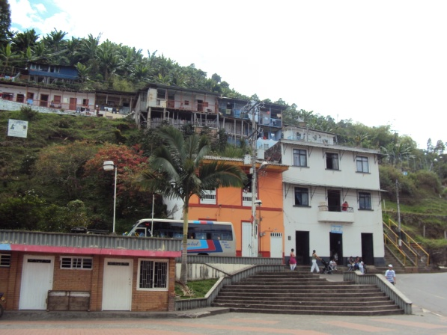Fuente: Propia

Aproximadamente el 38% de las viviendas del municipio están construidas en materiales de bloque o ladrillo y el 49.6% en bahareque, el resto se encuentran en madera, guadua o materiales no apropiados; con pisos en tierra existen 81 viviendas, existiendo 581 viviendas sin conexión a ningún sistema de disposición de vertimientos; en 1.094 viviendas se cocina con leña o carbón; es notable que en la zona urbana la cobertura de gas domiciliario apenas si llega al 58%, y alrededor de 50 viviendas rurales no tienen servicio de energía eléctrica.

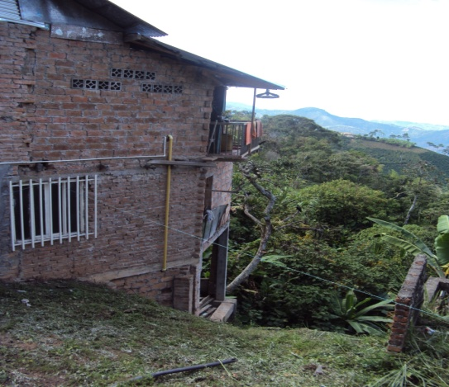

Fuente: Propia

**2.6 VIAS**

Balboa cuenta con una malla vial en regular estado, no solo la de acceso al casco urbano del municipio, sino también las vías a veredas como La Margarita, El Chuscal, Carminales Alto, Monterredondo, Cristales, donde el acceso se hace más difícil, sobre todo en época de invierno, y lo mismo sucede con el resto de las veredas, las cuales, en su mayoría no cuentan ni siquiera con una vía terciaria o de comunicación entre veredas.

El casco urbano del municipio presenta tres puntos principales de entrada vehicular: acceso desde La Virginia y La Celia por la avenida 30 de abril (Norte), el acceso desde la avenida tambores (Sur) y el acceso variante de La Virginia por el sureste (Pueblo Nuevo).

**2.7 ECONOMIA**

La economía del municipio de Balboa ha tenido todo un tránsito a lo largo de la historia, sobre todo por ser este un municipio de tradición agrícola, y poco comercial o turística, y a lo largo del paso del tiempo se han manejado una cantidad de cultivos que se han afectado la economía por su duración y extensión.

Tradicionalmente Balboa era un municipio cafetero, que se vio afectado fuertemente por las crisis cafeteras que se vivieron en el siglo pasado, influyendo en la cantidad de habitantes y de movimiento monetario en el pueblo.

La economía del municipio que es casi exclusivamente rural, depende en alto grado del cultivo del café, pues a través del mismo se genera una alta distribución de ingreso y empleo por la presencia de un significativo número de pequeños y medianos productores; a pesar de que el área agrícola cultivada en caña de azúcar es considerablemente alta, ésta no tiene un impacto directo sobre la economía municipal, pues la mayoría de los empleos generados no son de personas residentes en el municipio y no se genera distribución de ingreso en el municipio, diferente a la valorización de las tierras, sin embargo es de reconocimiento el impacto sobre las finanzas de la entidad territorial, por la captación de impuestos de la industria azucarera.

De acuerdo con el atlas del departamento de Risaralda edición 2007, la situación de la ocupación de las tierras para la explotación agropecuaria es: el área agrícola cuenta con el 44.5% de la superficie total del municipio con 5.391 hectáreas, siendo el café y la caña de azúcar los cultivos permanentes y semipermanentes más importantes. El café ocupa 3094 hectáreas que corresponden al 57.3% del total y la caña de azúcar 2067 que son el 38.3 %. Los pastos manejados (3333 hectáreas) representan el uso con mayor área en el municipio, el bosque natural secundario y la guadua cubren una superficie de 3183.8 hectáreas (26.3%).

Como se observa una gran extensión del territorio está dedicada a los cultivos de café, a la caña de azúcar y a los pastos, siendo estos últimos bajos generadores de empleo; a pesar de que el municipio posee grandes extensiones de suelo agrícola, la explotación técnica y eficiente de los mismos no ha sido lograda.

En el municipio, de acuerdo con las cifras del censo 2005, existen 233 unidades económicas independientes y asociadas a la vivienda, de los sectores comercio, servicios e industria, en la zona urbana y rural y de acuerdo con la UDAEM se atienden 900 pequeños y medianos productores rurales con programas de asistencia técnica.

Las cifras del SISBEN, muestran que alrededor del 88 % de los habitantes del municipio están clasificados en niveles 1 y 2 (Censo 2005), indican condiciones de alta pobreza, existiendo condiciones de extrema pobreza para muchas familias, las cuales no logran atender necesidades básicas de alimentación, educación, salud, recreación, entre otras.

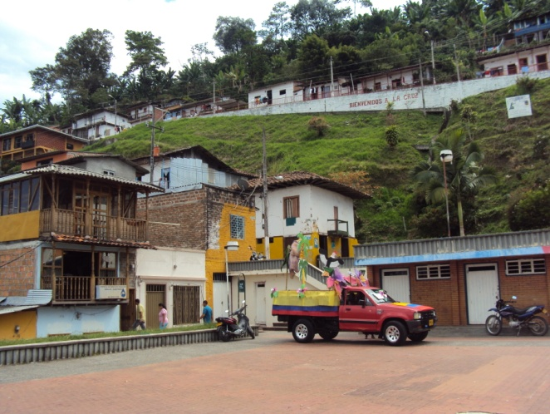

Fuente: Propia

Actualmente existe una gran preocupación por que las fuentes de empleo del municipio son muy escasas, están el hospital, la alcaldía, y los pocos medianos y pequeños comerciantes del municipio. Y además los empleos ofrecidos son por poco tiempo, y la economía del municipio parece quedarse estancada por mucho mas tiempo, si no se hacen intervenciones prontas y efectivas para crear fuentes de empleo, que reactiven el municipio, en todos sus aspectos.

Fuente: Plan de Desarrollo Balboa 2008-2011.

**2.8 ASPECTOS CULTURALES Y SOCIALES**

En cuanto a la cultura y tradición del municipio de Balboa, se nota una tradición católica, y tradicionalmente paisa, que muestra claramente una influencia en sus habitantes, y sus festividades, ya que son muy importantes celebraciones como la Semana Santa, las Fiestas Navideñas, y las fiestas del Campesino, que se llevan a cabo a finales de abril.

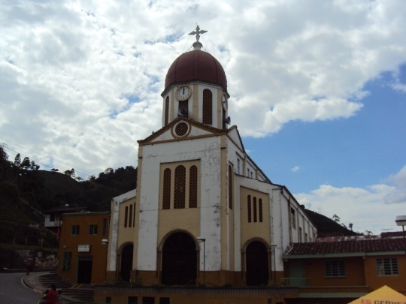

Fuente: Propia

Se notan fortalezas como la presencia de la casa de la cultura como un ente valorado y apreciado por la comunidad alrededor del cual se admite y se vive el desempeño cultural del municipio en cuanto a la oferta institucional se refiere. Como resultado de esa presencia y por medio de recurso humano contratado se mantiene la organización y funcionamiento de 4 grupos artísticos y culturales que desempeñan papeles y actividades de representación del municipio en eventos por fuera del territorio a la vez que hacen presencia en eventos de carácter cultural, recreativo, artístico y de integración de la comunidad. El municipio no tiene una marca o identidad cultura de amplio reconocimiento y que tenga poder de convocatoria, tanto para sus propias gentes como para visitantes, aunque se ha reconocido que a partir de la oferta del paisaje ambiental y paisajístico es posible desplegar acciones de fortalecimiento y construcción de identidad cultural.

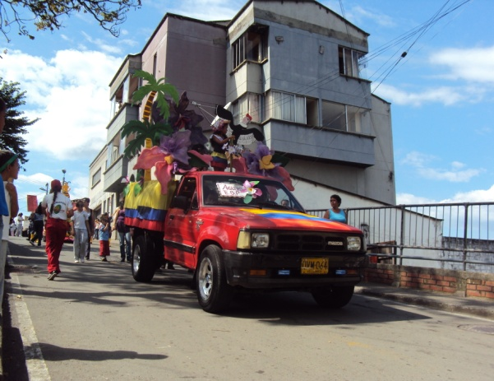

Fuente: Propia.

En general la situación de la cultura está inscrita en la circunstancia de una baja oferta de posibilidades para el aprendizaje y explotación de talentos con habilidades artísticas y culturales de la comunidad y para las manifestaciones envolventes de identidad que convoquen ampliamente a la ciudadanía; esta situación afecta de manera notable y preocupante a la comunidad rural por razones ya descritas anteriormente.

En cuanto a oferta de infraestructura física, el municipio dispone de las instalaciones de la casa de la cultura, la cual requiere intervenciones de remodelación, adecuación y dotación; la biblioteca municipal no dispone de instalaciones propias y adecuadas, por lo que es necesario ofrecer un espacio en condiciones adecuadas y confortables para convocar a la lectura y a la consulta como actividades necesarias para el desarrollo cultural y del conocimiento de la ciudadanía.

Es importante mencionar que actualmente el municipio se encuentra dirigido por el señor Huberto Vásquez Vásquez, alcalde municipal, y que, para algunos representantes del Pueblo, es muy importante la labor que realizan allí los políticos, tanto los administrativos municipales, como concejales y representantes a la cámara, es decir, es un lugar en el que la política representa una gran influencia.

**2.9 RECURSOS NATURALES Y ASPECTOS MEDIO AMBIENTALES**

**2.9.1 VIENTOS**

El viento tiene importancia, entre otras cosas, por su acción en la dispersión de contaminantes y en la desecación de los suelos. Su dirección predominante permite definir áreas críticas de amenazas por incendios. En este sentido interesa conocer el viento dominante, la frecuencia de las direcciones y velocidades.

Pare le municipio, ubicado sobre la vertiente oriental de la cordillera occidental se da un desplazamiento de vientos cálidos que circulan entre el valle de la montaña y el valle del río Risaralda relacionándose con las masas frías que provienen e las partes altas.

**2.9.2 BRILLO SOLAR**

Es un elemento que depende directamente de la nubosidad y por consiguiente para el municipio presenta los máximos en los meses menos lluviosos y los mínimos en los periodos de mayores precipitaciones. Consecuentemente los mayores valores de brillo solar se presentan en los meses de julio-agosto, enero-febrero, y los menores en abril-mayo y octubre-noviembre.

Espacialmente en los sectores medio y bajo del municipio el comportamiento del brillo solar es inversamente proporcional a la altura, de tal manera que en la parte inferior se encuentran los mayores valores de brillo solar los cuales disminuyen a medida que aumenta la elevación sobre el nivel del mar. Esto se explica por la distribución de las precipitaciones de manera que en la zona donde se estima el optimo pluviométrico, el brillo solar es menor y consecuentemente a medida que las lluvias disminuye se incrementa el brillo solar.

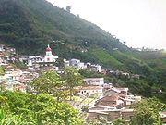

Fuente: Propia

Se debe estudiar la relación que existe entre los factores climáticos como brillo solar, temperatura y dirección de los vientos, entre otros, y los componentes medio ambientales, para determinar su incidencia en la ocurrencia de eventos naturales o antrópicos que desencadenan situaciones de amenaza y riesgo que puede generar desastres.

**2.9.3 ZONAS DE VIDA**

Las zonas de vida han sido identificadas como instrumentos indispensables para las acciones de ordenamiento y manejo ambiental. En estudios posteriores para identificar factores que puedan desencadenar situaciones de riesgo, como por ejemplo movimientos de masa, inundaciones, etc., es posible realizar el cruce de los mapas de zonas de vida, el de usos del suelo y el de procesos erosivos, identificando la relación existente entre estos.

En el municipio de Balboa se identifican las siguientes zonas de vida según el sistema de clasificación expuesto por L.R Holdridge, el cual contempla factores bioclimaticos de temperatura, precipitación y provincia de humedad, los cuales definen las formaciones vegetales dominantes por zonas de vida: Bosque muy húmedo premontano(bmh-PM), Bosque húmedo premontano (bh-PM) y Bosque seco tropical (bs-T)13

Bosque seco tropical (bs-T): Limita con el bosque húmedo premontano (bh-PM) con precipitación de 1000 o 2000 mm y temperaturas promedias superiores a 24°C, hacia el rió Cauca.

En la zona de montaña de terrenos con pendientes mas fuertes predomina el cultivo de café, café asociado y yuca, el uso del suelo predominante en la zona de valle es el cultivo de caña de azúcar, seguido por pastos manejados.

Bosque muy húmedo premontano (bmh-PM): Corresponde a la franja cafetera y se caracteriza por una temperatura media aproximada de 18°C a 24°C, y con un promedio de lluvias anual de 2000-4000 mm y pertenece a la provincia de humedad perhúmeda. Dicha formación se encuentra entre los 900 y 2000 m.s.n.m aproximadamente.

|  |  |  |  |  |  |
| --- | --- | --- | --- | --- | --- |
| ZONA DE VIDA | % en el mpio. | ALT.  m.s.n.m | TEMPERATURA °C | PROMED LLUVIAS mm/año | UBICACIÓN Y TIPÓ DE VEGETACIÓN |
| Bosque húmedo premontano (bh-PM) | 57.0 | 900 a 2000 | 18 a 24 | 1000 a 2000 | Parte zona cafetera y valle río Risaralda. La vegetación original ha sido modificada por acción antropica, la mas común está compuesta por matorrales. |
| Bosque muy húmedo premontano(bmh-PM) | 24.1 | 1000 a 2000 | 18 a 24 | 2000 a 4000 | Parte zona cafetera. La vegetación original ha sido modificado por acción antrópica |
| Bosque seco Tropical (bs-T) | 18.9 | Menor a 1000 | Mayor a 24 | 900 a 2000 | Valles río Cauca y Risaralda. Las condiciones climáticas y edáficas de esta formación, son favorables para el establecimiento de cultivos y ganadería, circunstancia que ha llevado a la desaparición total de los bosques naturales. La vegetación que se encuentra corresponde a malezas, guadua, juncos y palmas |

Bosque húmedo premontano (bmh-M): Esta formación vegetal limita con el bosque muy húmedo premontano (bmh-PM), por medio de las hoyas hidrográficas de los ríos Cauca, La Vieja y Risaralda, se caracteriza por tener una biotemperatura media aproximada entre 18°C y 24°C, y con un promedio anual de lluvias de 1000 a 2000 mm y pertenece a la provincia de humedad húmeda, se localiza en términos generales entre 900 y 2000 m.s.n.m., sin embargo, dentro del departamento de Risaralda esta zona de vida se ubica aproximadamente entre los 1000-1400 m.s.n.m

La ampliación de la frontera agrícola y el manejo de tierras con pastos mejorados ha desplazado considerablemente los bosques naturales causando conflictos ambientales como pérdida de la biodiversidad, problemas erosivos y disminución de caudales.

**2.9.4 HIDROGRAFIA**

El municipio de Balboa se localiza en su totalidad en la cuenca del río Cauca, la cual se compone de dos subcuencas principales del río Risaralda y el Cañaveral:

**Jerarquía de las principales fuentes hídricas de Balboa**

Fuente: Propia.

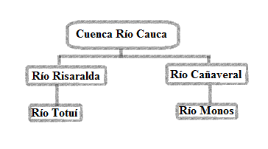

* **Río Risaralda**

La cuenca del río Risaralda, eminentemente de vocación agrícola, se encuentra ubicada en la región centro-occidental del país; drena un área de la vertiente oriental de la cordillera occidental de aproximadamente 1278Km2; un 60% de este territorio pertenece al departamento de Risaralda y el resto al departamento de Caldas.

El río Risaralda, fluye de norte a sur unos 95Km., entre altitudes que varían entre 900 y 3200 m.s.n.m, desemboca en el río Cauca frente al municipio de La Virginia. Dentro de sus afluentes se destacan los ríos Guática en el norte de la cuenca y el mapa en su costado sur-occidental. Trece municipios comparten el área drenada, con un total estimado para 1993 de 174220 habitantes dentro del perímetro de la misma, del cual un 56% se encuentra concentrada en cascos urbanos. Los mas representativos son: Anserma, y Viterbo en Caldas, y Belén de Umbría y La Virginia en Risaralda.

* Industria de la caña de azúcar
* Aguas residuales municipales
* Disposición final de basuras

En la cuenca, donde existen zonas agrícolas importantes y donde se encuentra localizado el municipio de La Virginia, puede verse afectado por inundaciones como consecuencia de las avenidas del río Risaralda. Además el río Risaralda es representado por las crecientes del río Cauca en su desembocadura, lo cual ha ocasionado inundaciones en el casco urbano de La Virginia, a través de la “madre vieja” existente en este sector.

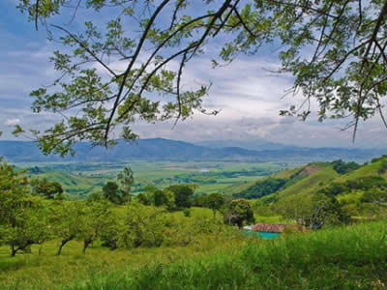Fuente: propia.

* **Río Totuí**

La microcuenca del río Totuí, se encuentra localizada en el departamento de Risaralda, jurisdicción administrativa de los municipios de Balboa, La Celia y Santuario. De sus aguas surte la bocatoma del acueducto de La Virginia, ubicado en la parte baja de la microcuenca.

El área de la microcuenca es de 5800 hectáreas, el cauce principal tiene una longitud, desde que se comienza a formar hasta su desembocadura en el río Risaralda, de 19 Km.

La quebrada Plumas y sus afluentes (Momblán, La Pelucera, El Aguacatal, El Buey, Cristales y Alejandría) que forman el río Totuí, se encuentran localizados en la vertiente oriental de la cordillera occidental.

Las costas que limitan la microcuenca están comprendidas entre los 1000 y los 1800 m.s.n.m.; donde el punto más alto se denomina Agualinda entre las veredas La Laguna y El Topacio cerca al Alto Plumas (limite entre los municipios de Santuario y La Celia).

Uno de los grandes problemas que la afectan es la desprotección de nacimientos y riberas de las quebradas y el aumento de la frontera agrícola.

En la parte baja de la cuenca se encuentran relieves planos que corresponden a valles aluviales recientes presentes en el municipio de La Virginia. En la parte media y alta se identifica vertientes de montañas que han sido subdivididas de acuerdo a los diferentes pisos altitudinales.

El caudal medio de la red hídrica de la microcuenca del río Totuí es igual a 633 l/s. De valor máximo equivale a 1550 l/s y su valor mínimo 95 l/s. El acueducto de La Virginia capta aproximadamente 180 l/s.

* **Río Cañaveral**

El río Cañaveral empieza a formarse a 3400m.s.m.n, en ecosistema de páramo del parque Nacional Natural Tatamá. Limita con el departamento del Valle del Cauca. Su cuenca alta se encuentra protegida en bosques primarios aproximadamente hasta los 2000 m.s.n.m. De allí hacia abajo hasta los 1800 m.s.n.m se encuentra un área de transición en la que se encuentran bosques primarios y secundarios con algunas intervenciones en extracción de especies maderables, ganaderías extensivas de baja tecnificación en elevadas pendientes y altamente susceptibles a la erosión, las cuales se recomienda transformar en sistemas silvopastoriles

* **Río Monos**

Su corriente principal se forma en el noroccidente del municipio, en inmediaciones de la vereda La Secreta (Parque natural Verdúm); tiene un recorrido de 25 Km. hasta su desembocadura en el río Cañaveral en límites con Balboa. El río pasa junto al caso urbano de La Celia a la altura de la cuenca media, sus afluentes secundarios más importantes son: Quebrada Chapay, Quebrada La Cristalina, Quebrada La Liboriana y Quebrada El Tigre.

La cuenca del río Monos hasta el casco urbano de La Celia ocupa un área de 23,2 Km2.

El río en la parte alta de su cuenca, se caracteriza por atravesar gran parte de bosque natural. Su pendiente promedio es de 21%.

En la cuenca media del río, la vegetación natural se hace muy escasa. Se aprecian llanuras de inundación a ambas márgenes del río. La pendiente promedio es aproximadamente del 8%.

Los proceso erosivos que se dan en el río, están relacionados con la socavación de orillas. Se ha originado la desestabilización de la banca de la carretera en diversos sitios, además de movimientos de masa.

**2.9.5 ACTIVIDADES ANTRÓPICAS**

* **USOS DEL SUELO**

Un componente muy importante en el análisis de riesgo es el que tiene que ver con el uso del suelo. Si se cruzara este mapa con el uso potencial del suelo, el de isoyetas o de precipitación, el de las zonas de vida y el de procesos erosivos, por mencionar solo cuatro mapas, es altamente probable que se identifiquen impactos generados por las actividades productivas siendo evidente el efecto de la actividad humana en los diferentes ecosistemas, lo cual hace que se incrementen los factores de amenaza y de vulnerabilidad en los distintos “escenarios de riesgo” principalmente en los rurales.

El suelo se encuentra constantemente sometido a factores de riesgo como son:

* Intensidad, frecuencia y duración de las lluvias.
* Longitud y gradiente de las pendientes de los suelos bajo los monocultivos.
* Condiciones físicas (textura y estructura) de los suelos.

Estos y otros factores conducen a que se produzcan daños por erosión, que pueden ser directos o indirectos.

**Directos:**

* Pérdida de siembras, causadas por la escorrentía que puede desanclar y arrastrar sembrados pocos desarrollados o recién plantados.
* Dificultades de laboreo al formarse cárcavas que dividen los lotes.
* Pérdidas de suelo que conllevan al empobrecimiento de los mimos.
* Arrastre de nutrientes.
* Pérdida de agua por la desprotección de la superficie.
* Pérdida de área de cultivo por derrumbes, hundimientos deslizamientos y cárcavas.
* Pérdida por compactación del suelo por laboreo continuo o sobrepastoreo, que ocasiona el cambio de su estructura.

**Indirectos:**

* Daños de cultivos, vías y poblaciones por avenidas, inundaciones y derrumbes.
* Pérdida de cosechas y escasez de agua de consumo en sequías.
* Colmatación y sedimentación en lagos, embalses y canales lo que afecta acueductos e hidroeléctricas, así como la pesca y la navegación.
* Las fluctuaciones de caudal aumentan la potencia erosiva.
* La acumulación de sedimentos en las desembocaduras de los ríos, producen desbordamientos, inundaciones y problemas de drenaje en las zonas aledañas.

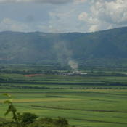

Fuente: <http://www.elfoton.es/gallery/d/180898-2/235.jpg>

En el tema de los sistemas productivos, un factor clave de analizar es el relacionado con los tipos de cultivos, no es lo mismo tener un cultivo limpio como la papa, la yuca o el maíz en pendientes superiores al 40% que en zonas planas, éstos cultivos en laderas de alta pendiente ocasionan perdida del suelo lo que conlleva a que se aumenten los procesos erosivos en el lugar donde se esté cultivos. Así mismo ocurre, en menor proporción, con los cultivos semilimpios y densos.

Otro factor de análisis es el que tiene que ver con las tierras dedicadas a las actividades pecuarias, el constante pisoteo del ganado en las laderas de alta y media pendiente acelera los procesos erosivos.

En materia de problemas asociados al uso del suelo del municipio se encuentran los relacionados con actividades agrícolas y pecuarias, en ambos casos de observación problemas vinculados con prácticas agrícolas insostenibles para laderas de alta pendiente.

Lo anterior se debe a que el área del municipio, en su gran mayoría, se encuentra en terrenos de ladera alta pendiente donde la acción de las aguas, con la ayuda de las inadecuadas labores culturales agropecuarias favorecen la degradación de la capa vegetal en las tierras cultivadas.

A continuación se presenta la cobertura y uso del suelo del municipio, según área, porcentaje y tipo de cultivo:

|  |  |  |  |
| --- | --- | --- | --- |
| **USO** | **ÁREA (HA)** | **% EN USO** | **TIPO DE CULTIVO** |
| Bosque secundario | 664,34 | 5,49% |  |
| Café | 4.225,83 | 34,89% | Denso |
| Caña de azúcar | 2.078,07 | 17,16% | Denso |
| Caña panelera | 86,75 | 0,72% | Denso |
| Cítricos | 4,47 | 0,04% | Semilimpio |
| Estaques piscícola | 6,39 | 0,05% |  |
| Guadua | 213,96 | 1,77% |  |
| Industria | 55,47 | 0,46% |  |
| Maíz | 34,82 | 0,29% | Limpio |
| Pasto con rastrojo | 443,95 | 3,67% | Denso |
| Pasto manejado | 3.173,45 | 26,20% | Denso |
| Plátano | 38,45 | 0,32% | Semilimpio |
| Rastrojo | 520,66 | 4,30% |  |
| Yuca | 537,05 | 4,43% | Limpio |
| Zona urbana | 27,33 | 0,23% |  |
| **TOTAL** | 12.111,059 | 100,00% |  |

FUENTE: CARDER, vademécum, 1996.

Balboa, ha sido y continúa siendo en la actualidad un municipio cafetero, pero la crisis vivida en los últimos años en este sector de la economía, ha llevado a los campesinos as reemplazar el café por otros cultivos, especialmente transitorios, que en muchos casos no resulta apto para el tipo de suelo y características socioeconómicas y ambientales del municipio, lo cual lamentables consecuencias, tanto para el medio ambiente como para los campesinos mismos, entre las que se encuentran la contaminación de aguas y suelos por el uso indiscriminado de agroquímicos, la perdida y la improductividad de los suelos, y el desequilibrio de los sistemas agrícolas en general.

**3. MAPA DE ACTORES**

El mapa de actores se da como un adjunto al documento, ya que por su gran tamaño no tendría una presentación adecuada, siguiendo el formato. (Ver Anexo)

**4. ÁRBOLES DE PROBLEMAS**

Sugerencia: Ver Anexo

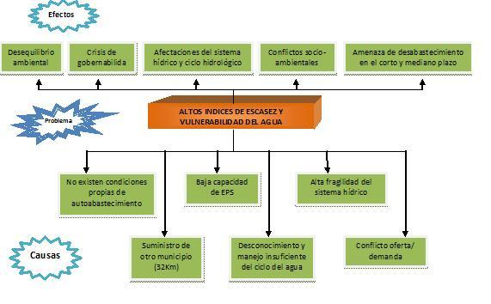

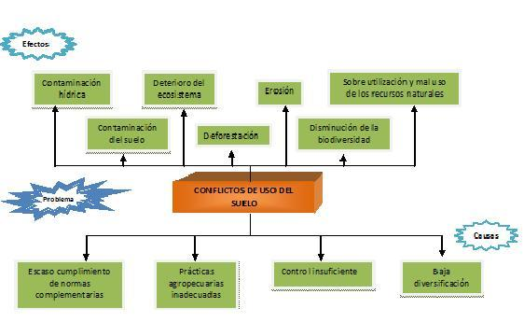

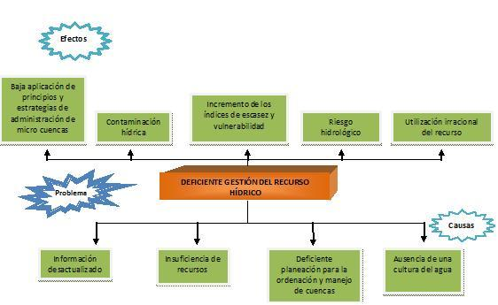

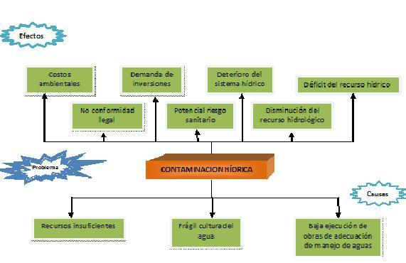

**5. CONCLUSIONES Y RECOMENDACIONES**

* Podemos concluir que el municipio de balboa, es un municipio muy tranquilo y ameno, para vivir, pero en cuanto al trabajo, Balboa es uno de los municipios que tienen menor entrada de empleos en el departamento, ya que todos los habitantes aptos para trabajar desertan hacia la Virginia y Pereira, en busca de mayores oportunidades y en la compra de víveres, haciendo que el dinero no vuelve a circular en el municipio, contribuyendo así al  estancamiento económico de este.
* Se pudo evidenciar que el municipio de balboa se preocupa por el futuro de sus jóvenes con una Muy buena cobertura en la educación y un plan en convenio con el SENA para que los estudiantes tengan acceso a la educación superior con el compromiso de sacar al municipio adelante, con su retorno a este, implementando todos sus saberes y dando más fuentes de ingreso al municipio.
* Por otra parte, debido al lugar donde se sitúa, tiene grandes problemas en el drenaje de aguas lluvias, se le recomienda a la alcaldía emplear un plan de canales a todas las casas del municipio, para la estabilidad de la tierra y la buena producción agrícola.
* Concluimos que para nuestra carrera es de suma importancia tener salidas de reconocimiento de campo, como la que se tuvo al municipio de Balboa, además, se hace trascendental tener una visión integral de los problemas que en un determinado lugar se puedan encontrar, y esto se puede hacer de formas muy efectivas, por medio del acercamiento, y de la relación directa con las personas.
* Problemas de gestión y administrativos, son causantes de graves consecuencias en el municipio, llevándolo a un estancamiento económico y social, en el que los habitantes del pueblo, ven como mejor opción dirigirse a otros municipios, u dejar de lado el desarrollo de Balboa.

**4. BIBLIOGRAFÍA**

* Atlas de Risaralda, 1988.Anuario estadístico de Risaralda 1994-1995,1998.Diagnostico territorial del plan básico de ordenamiento territorial, 1999.
* BALBOA, 2010. Información general. Sitio Web de Balboa Risaralda. 2010

<http://www.balboa-risaralda.gov.co/nuestromunicipio.shtml?apc=m1I1--&m=f>

Fecha de Consulta: 07/05/ 2010

* BALBOA, 2010. Álbum Fotográfico. Sitio Web de Balboa Risaralda. 2010.

<http://www.balboa-risaralda.gov.co/nuestromunicipio.shtml?apc=m1I1--&m=g>

Fecha de Consulta: 28/04/ 2010

* CARDER, vademécum, 1996 estación ecológica de referencia, sistemas de producción agrícola, 1996. Corporación Autónoma Regional de Risaralda (CARDER). En: Contraloría departamental, informe ambiental 1997 en diagnostico territorial del esquema de ordenamiento territorial, 1999. Atlas de Risaralda, 1988.
* DANE, 2010. Censo General 2005. Departamento Administrativo Nacional de Estadistica (DANE). 2010.

<http://www.dane.gov.co/censo/files/libroCenso2005nacional.pdf>

Fecha de Consulta: 03/05/2010

* OCAMPO, L. 2010. Proyecto Plan de Desarrollo de Balboa 2008-2011. Balboa Risaralda. 2010.
* ZULUAGA, D. 2005. Agenda Ambiental del Municipio de Balboa. Documento Técnico de Soporte. Corporación Autónoma Regional de Risaralda (CARDER). 2005.

**ANEXO 1.**

**ARBOLES DE PROBLEMAS**



**ANEXO 2**

**MAPA DE ACTORES**

|  |  |  |  |  |
| --- | --- | --- | --- | --- |
| **Actor** | **Característica** | **Misión/visión** | **Percepción del entorno** | **Compromisos** |
| Alcaldía | Publica | **MISION**: El municipio de Balboa es una entidad territorial del orden municipal que tiene como misión, garantizar el bienestar social y brindar una mejor calidad de vida a la población existente en su territorio a través del acceso a los bienes y servicios que son de su competencia.  **VISION**: “El municipio Balboa, Risaralda, en el 2012 tendrá las bases sólidas par ser el escenario más importante de gestión del desarrollo y crecimiento político, económico, social, cultural, administrativo y ambiental del departamento, jalonador de inversión pública y privada para la gente, donde sus habitantes serán el eje central de la inversión social, con equidad, inclusión, justicia y satisfacción necesidades básicas, conviviendo en paz consigo mismo y con los demás, con valores y principios éticos, ofreciendo bienes y servicios ambientales sostenibles para el municipio, el departamento y la región”. | La alcaldía tiene una percepción abierta al futuro y con grandes esperanzas de progreso y bienestar, sus estrategias para mantener el buen nombre del pueblo y la seguridad social es incrementar los valores ético morales y legislativos. | -Mejorar los servicios educativos.  - Brindar un mejor sistema de salud para una adecuada protección social y garantía para la buena salud de la población.  **-** Brindar a la población de Balboa recreación, deporte y cultura.  - Administrar de forma adecuada los recursos del municipio.  - Elaborar y llevar a cabo, proyectos que ayuden al desarrollo económico y social del municpio. |
| Policía. | publica | **MISION:** La Policía Nacional es un cuerpo armado permanente de naturaleza civil, a cargo de la nación, cuyo fin primordial es el mantenimiento de las condiciones necesarias para el ejercicio de los derechos y libertades públicas, y para asegurar que los habitantes de Colombia convivan en paz.  **VISION:** Al año 2019, la  Policía Nacional habrá hecho una contribución de excepcional valor en la convivencia y seguridad ciudadana para la construcción de un país próspero y en paz; soportada en el humanismo, la corresponsabilidad y el trabajo cercano a la comunidad. | Su percepción del entorno es positiva y dan referencia del municipio como tranquilo y pacifico. | Seguir ayudando en la consevacion del ambiente tranquilo y pacifico característico del pueblo también en la creación de cultura, conciencia y pertenencia de los balboenses. |
| Bomberos. | publica | **MISION:** como es una entidad pública, y sobre todo voluntaria la misión de los bomberos Balboenses es sobre todo la unión y compromiso para el mejoramiento y conservación del pueblo. | Los bomberos tienen en general una buena percepción del municipio, creen en su desarrollo y en su capacidad de mejorar el futuro de este. | Es un compromiso de todos el conservar esta institución, además es bonito observar como muchos de ellos todavía hacen su función voluntariamente |
| Cooperativa de caficultores. | Privada | **MISION:** asegurar el bienestar del caficultor colombiano a través de una efectiva organización gremial, democrática y representativa. | Es optimista y con gran fuerza de mejora , creen y apuestan a la diversificación de cultivos, | Seguir colaborando en la formación de empleos en el municipio |
| Servicio de gasolinera. | Privada. | **MISION:** la misión de esta pequeña entidad es la de colaborar con el desarrollo económico, y además brindarle un servicio a transportadores, comerciantes y en general al municipio. | Es confiado, y creen en el crecimiento de su institución pero a un largo plazo, ya que no tiene prisa por cambiar su plantel, con este ha podido suplir las necesidades gasolinera y petrolera del municipio. | Se compromete a prestar un buen servicio |
| E.S.E Hospital Cristo Rey | Publica | **MISION:** Somos una institución que presta servicios de salud de primer nivel de atención con énfasis en la promoción de la salud y prevención de la enfermedad a la comunidad de Balboa, fundamentados en la oportunidad, calidad, capacidad tecnológica y recurso humano calificado.  **VISION:** contribuir al mejoramiento de la calidad de vida de nuestros usuarios, a treves de una eficeinte atención que garantize el desarrollo del municipio. | La percepción que tienen los habitantes es de un servicio inmediato a sus urgencias y una muy buena calidad humana | Mejorar las instalaciones del hospital, ya que es pertinente organizar la estructura física, para que nuestras prestaciones sean excelentes |

**SISTEMAS PRODUCTIVOS**

**MUNICIPIO DE BALBOA (Risaralda)**

|  |  |  |  |
| --- | --- | --- | --- |
| **SISTEMA** | **CARACTERIZACION** | **EFECTOS NEGATIVOS A NIVEL AMBIENTAL** | **INGRESOS AL MUNICIPIO** |
| **Producción de Café** | Es una plantación que ha tenido desde siempre una importante permanencia en el municipio de Balboa y en el Departamento, ha traído a lo largo de la historia importantes consecuencias en el municipio, debido a crisis y variaciones en el precio. | La cultura del monocultivo (café) en el municipio, es una de las principales causas de la problemática económica por la que atraviesa la población Balboense. Además representa problemas para el terreno Balboense debido a su pendiente, y mal manejo de residuos y sembrados. | La producción de café representa el 34.09% de participación en el municipio. |
| **Producción de Plátano** | Las zonas tropicales son óptimas para el desarrollo del cultivo de plátano, ya que son húmedas y cálidas. Las condiciones climáticas donde se encuentran ubicadas las zonas de producción, afectan el crecimiento y desarrollo del cultivo. | El mal manejo, o la costumbre de usar bolsas plásticas para mantener unas condiciones de temperatura y protección necesarias, sin embargo, las bolsas representan un inconveniente ambiental por su lenta degradación en el tiempo y su procedencia petrolera. | La producción de plátano representa el 0.32% del uso del suelo |
| **Producción de Ganado Bovino** | Esta especie es destinada generalmente a la producción de la leche y de carne. Las vacas son rumiantes, esto significa que tienen un sistema digestivo adaptado especialmente a los alimentos provenientes de residuos (como los resultantes del corte de la caña) con los cuales otros animales de la especie no podrían ser alimentados. | El constante pisoteo del ganado en laderas de alta y media pendiente y las actividades agrícolas aceleran los procesos erosivos. Además de la contaminación por los gases expulsados a la atmosfera por éstos animales, gases como el metano, que fortalecen fenómenos como el calentamiento global. | Se conoce que este sistema de producción es muy significativo en el municipio aunque no se conocen datos exactos. |
| **Producción de Caña de azúcar** | La caña de azúcar (Saccharum officinarum L) es una gramínea tropical, un pasto gigante emparentado con el sorgo y el maíz en cuyo tallo se forma y acumula un jugo rico en sacarosa, compuesto que al ser extraído y cristalizado en el ingenio forma el azúcar. | El uso excesivo de maquinas en el suelo dañan fuertemente su estructura, además de la gran cantidad de agroquímicos y fertilizantes que se deben utilizar para rendir en los grandes niveles de producción que se manejan, al ser un gran monocultivo, se generan inmensos daños sobre afluentes como el rio Cauca y el Cañaveral. Además de esto se tienen comprobados daños medioambientales, en las quemas para deshacerse de la hojarasca, y en el inadecuado manejo de las vinazas (mezcla de mieles provenientes de la fermentación de jugos de la caña de azúcar), que terminan siendo graves contaminantes de ríos, suelos y aire. | La producción de Caña de azúcar representa el 17,16% de participación en el municipio |
| **Producción de Yuca** | La yuca es un cultivo perenne con alta producción de raíces reservantes, como fuente de carbohidratos y follajes para la elaboración de harinas con alto porcentaje de proteínas.  Las características de este cultivo permiten su total utilización, el tallo (estacón) para su propagación vegetativa, sus hojas para producir harinas y las raíces reservantes para el consumo en fresco o la agroindustria o la exportación. | Particularmente en el área rural se han sustituido grandes extensiones de café por cultivos de yuca, en áreas donde la pendiente, las características climáticas y de suelos no son adecuadas para este tipo de cultivos. Ocasionando problemas en el estado de cultivos y de la tierra en general (erosión). | La Producción de yuca representa el 4,43% de la producción del municipio. |
| **Producción de Pastos (Actividad Pastoril)** | Representa los pastos manejados (1.333 há) y los pastos con rastrojo (3791 há) representan el uso con mayor área en el municipio (42.30%). Las aéreas de manejo de pastos son destinadas para alimentación animal. | El manejo de una actividad pastoril tan extensa, sobre todo para dedicarla a alimentación bovina, representa graves problemas medioambientales para el municipio de Balboa, ya que éstas grandes extensiones de tierra terminan muy dañadas, ocasionando erosión, y, perdiendo oportunidades de aprovechar éstos terrenos para cultivos más eficientes y adecuados según el terreno. | La Actividad pastoril representa el 38.3% de las actividades productivas del municipio. |
| **De Otras Actividades Agricolas y productivas** | Es un sistema de producción en el que se encuentran diferentes producciones, que representan un pequeño porcentaje de la producción general del municipio, aquí se encuentran el maíz tradicional, el tomate tecnificado y la caña panelera. | En general los aspectos negativos que conllevan las actividades de producción agrícola, son la contaminación a ríos y suelos por fertilizantes y agroquímicos. | 1.5% |
| Maíz tradicional | El maíz (Zea Mayz) es una gramínea caracterizada por tener tallos en forma de caña, aunque macizos en su interior. Destaca fundamentalmente por su inflorescencia llamada mazorca, en donde se encuentran las semillas (granos de maíz) agrupadas a lo largo de un eje. | Como la mayoría de los cultivos agrícolas, puede necesitar de agroquímicos y fertilizantes. | Representa un 0,29% de la producción del suelo Balboense. |
| Tomate tecnificado | El tomate es un fruto en baya de la planta del tomate (Lycopersicum esculentum) de la familia de las solanáceas, El tomate fresco es muy rico en agua (casi un 94% de su peso) y apenas contiene hidratos de carbono (3,50%), proteínas (1%), grasas (0,11%) y fibra (1,40%) con lo cual apenas aporta calorías (18 kcal/100 g). Sin embargo, destaca su riqueza vitamínica y mineral. | Los problemas medioambientales que trae consigo el cultivo de tomate, son prácticamente los mismos en todos los lugares, y es que, en la mayoría de los casos para tener un buen rendimiento del cultivo, se hace necesario la utilización de muchos fertilizantes y compuestos químicos que pueden terminar dañando aire, suelos y ríos, o inclusive, alterar el fruto, y a quien lo consume. | La producción de tomate, ha aumentado un poco en los últimos años, representando un 0.49% de la producción |
| Caña Panelera | Básicamente es la misma que la caña de azúcar, sólo que a la caña panelera se le ha adaptado éste nombre debido a su uso en la producción de panela. Es una planta gramínea, la más concentradora de biomasa por unidad de tiempo, posee diferentes usos como: producción de forraje en alimentación de animales, producción de azúcar y panela. En la caña se distinguen diferentes variedades, entre ellas por su consistencia (unas más duras que otras), su precocidad (tiempo que tarda para estar madura), la longitud de los entrenudos, color, la forma de las hojas, la concentración de azucares de una u otra variedad, y la adaptación a diferentes condiciones agroecológicas. | Pueden ser cultivos que dañen la tierra, por la ausencia de fertilización, y los que son fertilizados en la gran mayoría se hacen sin disponer de análisis de suelos, en general es un cultivo que no presenta problemas de plagas y  enfermedades pero se evidencia la quema de soca (hojarasca), actividad que afecta la actividad microbiológica del suelo, y los gases generados tras la combustión tienen alta presencia de CO2. Además en el proceso de producción de panela se disponen de manera inapropiada los vertimientos (aguas servidas), hay ineficiencia térmica en las hornillas lo que hace necesario el uso de combustibles adicionales al bagazo como leña y caucho, lo que genera deforestación y más emisiones de gases efecto invernadero. | La caña destinada a la producción de panela representa un 0,72% |
| Actividad Minera | Aprovechamiento de material de arrastre en tres fuentes hídricas de incidencia local-regional | La producción minera crea residuos que van a parar a suelos y aguas, la presencia de estos contaminantes en el suelo se refleja de forma directa sobre la vegetación induciendo su degradación, la reducción del número de especies presentes en ese suelo, y más frecuentemente la acumulación de contaminantes en las plantas, sin generar daños notables en éstas. En el hombre, los efectos se restringen a la ingestión y contacto dérmico, que en algunos casos ha desembocado en intoxicaciones por metales pesados y más fácilmente por compuestos orgánicos. | Al ser un sector de la economía tan informal, y al oscilar tanto entre los municipios de La Virginia y Balboa, no se conocen datos exactos sobre la influencia económica de la actividad minera. |
| **Comercial e Industrial** | Es el sistema productivo que evidencia la actividad comercial del municipio y su influencia en la economía. Esta actividad comercial se divide en: 10% del comercio urbano corresponde a almacenes, el 10% ventas estacionarias, el 7,5% a tiendas y revuelterías, el 7,5% misceláneas y otros establecimientos representan el 65%. | Los efectos negativos e nivel ambiental que trae consigo el sistema productivo comercial, son en su mayoría por la contaminación que producen, ya sea por la cantidad de agua que utilizan, o los residuos sólidos que no son manejados de forma adecuada y pueden dejar en las calles, ocasionando malos olores y un mal aspecto a la zona urbana del municipio. | El comercio e industria representan aproximadamente un 4.2% de los ingresos del pueblo. |
| **Turismo** | Este sistema productivo es el medio por el que un determinado lugar se da a conocer y explota sus capacidades y atractivos culturales, ecológicos, sociales, históricos, etc. Se pretende mostrar las cualidades y atractivos de un sitio, y por medio de visitantes (turistas) tener más ingresos económicos y reconocimiento. | El sistema productivo del turismo conlleva efectos sobre el medio ambiente como la perturbación de ecosistemas estables, el daño de recursos naturales, y, como en el caso anterior, la abundancia de residuos (basuras) que dejan en este caso los turistas. | En el municipio de Balboa el turismo es una actividad relativamente nueva, que aun no genera muchos ingresos al municipio. |